weber.ton Xtreme 15 l/Eimer 30230
Saint-Gobain Weber

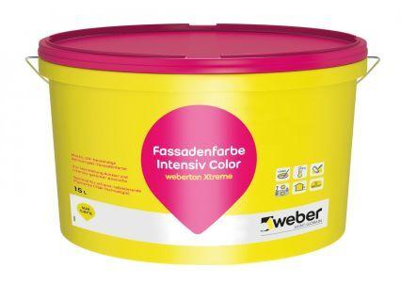Eigenschaften
GTIN:
4011361036566
HAN:
393494

